Ex libris
Dzisiaj chciałabym zaproponować wam ciekawą pracę plastyczną – wykonanie exlibrisu, czyli znaku graficznego dla własnych książek.
Ekslibris w Polsce świętuje 500 lat. Moda na znak własności wklejany do księgozbioru wcale nie mija. Dlatego warto oznaczyć swoje książki osobistą sygnaturą! Jeżeli posiadasz w swoim domu choćby kilka książek to za pośrednictwem specjalnie opracowanego znaku graficznego możesz stać się kontynuatorem tej wieloletniej, światowej tradycji.
Co to jest ekslibris?
Samo słowo "ex libris" oznacza dosłownie: "z książek". Ekslibris to mała, zadrukowana karteczka przytwierdzona do wewnętrznej strony okładki książki, najczęściej odbitka graficzna. Jej prostszą formą jest pieczątka, którą odbija się na wewnętrznej stronie okładki wierzchniej książki bądź na stronie tytułowej.
Ekslibris jest więc swoistym znakiem własności książki i wskazuje na jej konkretnego właściciela. W ekslibrisie zamieszcza się zwykle imię i nazwisko autora/ nazwę instytucji lub inicjały właściciela oraz znak graficzny. Dawniej "w skład" ekslibrisu wchodziła też drobna sentencja.
Znak ten miał:
- być gwarantem nie zagubienia książki,
- przypominać osobie pożyczającej wolumin od właściciela o jego zwrocie,
- być elementem dekoracyjnym
- być symbolem dumy z posiadania bogatego księgozbioru.
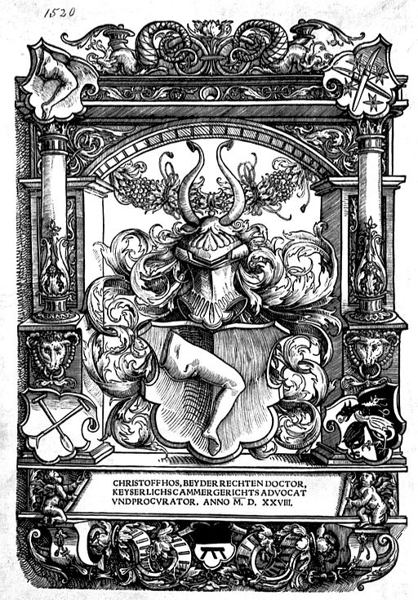
Ekslibris z 1528r. autor anonimowy
źródło: http://previous.bildindex.de/bilder/mi02426c07a.jpg
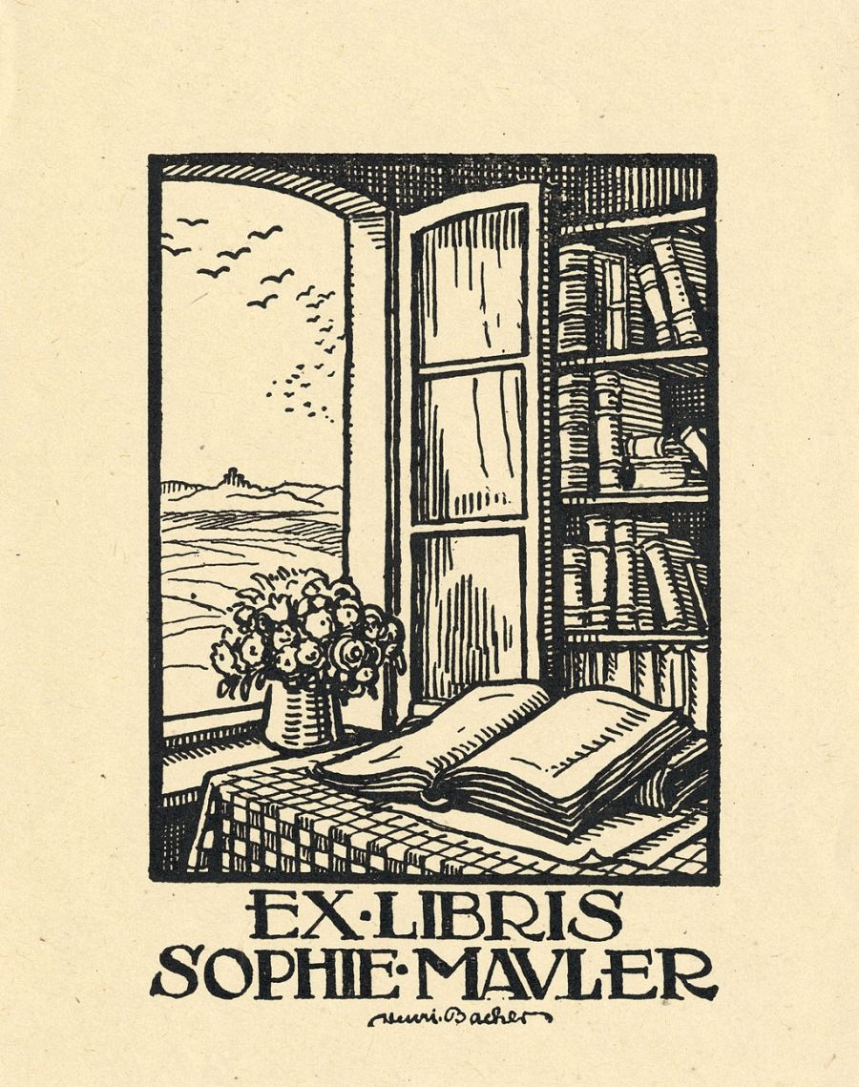
Ekslibris Sophie Mauler z 1900r. autor: Henri Bacher
źródło: https://commons.wikimedia.org/wiki/File:Ex_libris_Sophie_Mauler.jpg
Ekslibris okolicznościowy
Czasami zdarza się, że otrzymujemy książkę, jako nagrodę, dar, w podzięce za coś. Do tego typu prezentów dołącza się czasami karteczki, których rolą jest upamiętnienie okoliczności wręczenia prezentu - książki. W takich książkach znajdują się zwykle "wklejki" z informacją o okoliczności obdarowania osoby, kilka słów na jej temat wraz z elementami graficznymi i datą.
Przy okazji cyklicznych imprez warto sporządzić specjalną pieczątkę, która będzie odbijana na stronie tytułowej. Zapisu nazwiska osoby do której ma trafić książka oraz datę wydarzenia można dokonać ręcznie. Jest to z pewnością bardziej eleganckie niż odręczne wypisywanie, czy "wklejki" przygotowywane w całości na komputerze i drukowane na zwykłej drukarce.
Jeżeli chcesz podarować komuś książkę - spraw mu radość projektując lub zlecając zaprojektowanie specjalnej okolicznościowej karteczki.
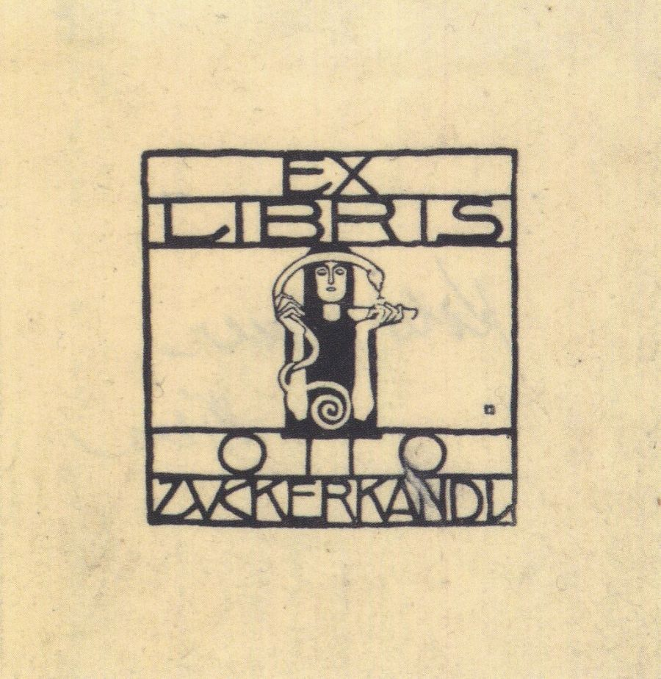
Ekslibris Otto Zuckerkandl z 1906r. autor: Koloman Moser
źródło: https://commons.wikimedia.org/wiki/File:Kolo_Moser_-_Exlibris_f%C3%BCr_Otto_Zuckerkandl_-1906.jpeg
Jak zaprojektować swój ekslibris?
Ekslibris jest bardzo osobistym wydrukiem bądź pieczęcią. Warto zastanowić się na etapie projektowania kim jest adresat i jakie informacje o nim mogą znaleźć swoje odbicie w znaku umieszczonym w ekslibrisie, czy jakiego kroju liter użyć. Ekslibris powinien bowiem być odbiciem właściciela. Niektórzy nazywają go nawet "odbiciem duszy". Warto więc włożyć wysiłek w zaprojektowanie go.
Najprostsza formą ekslibrisu może być własnoręczny podpis uzupełniony adnotacją: "Ta książka należy do." Można jednak zaprojektować pieczątkę z jakimkolwiek znakiem graficznym, sentencją oraz informacją o właścicielu. Pieczęć można wykonać samodzielnie: powielić na kserokopiarce, wydrukować, przyciąć i powklejać do książek albo zwrócić się z tym do wyspecjalizowanych firm produkujących pieczątki lub agencji reklamowych. Pamiętajmy, by zgodnie z tradycją w znaku graficznym umieścić słowo "Ex libris" - obowiązkowo pisane rozłącznie!

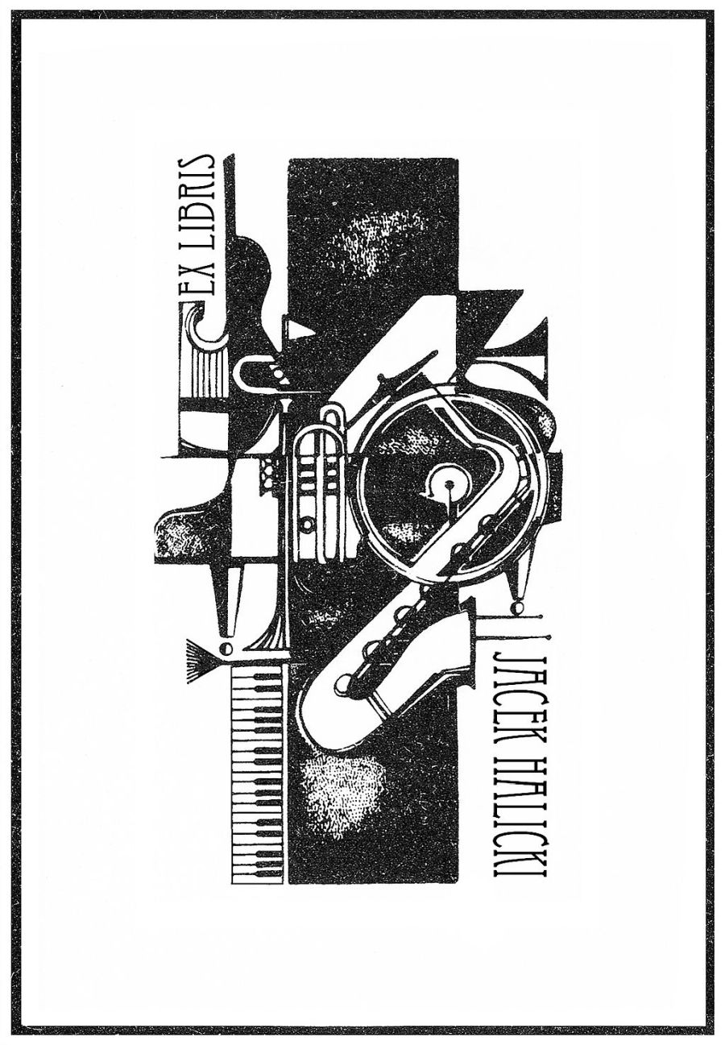
Ekslibris Jacka Halickiego z 2009r., autor: Jacek Halicki
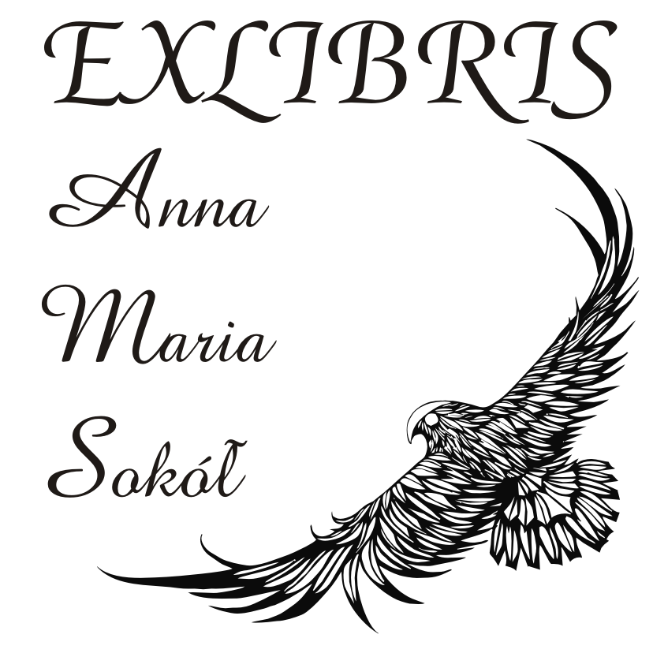
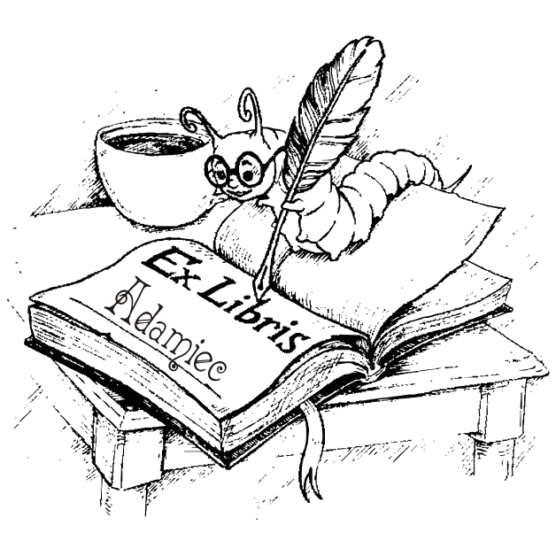

Ekslibris jest hołdem dla słowa pisanego i drukowanego. Ma być motywacją do dbałości o książkę, nie tylko jako przedmiot, ale jako twór intelektualny. Pierwotnie znak ten miał zabezpieczać książkę przed kradzieżą lub zgubieniem. Jest formą, która w dzisiejszych, cyfrowych czasach przeżywa swój renesans. Dawniej tworzeniem tych specjalnych znaków zajmowali się artyści, dlatego są one kolekcjonowane na całym świecie. Nie zastanawiaj się - zaprojektuj i wykonaj swój osobisty znak.

Źródło: Internet Anna Rosińska

